النشاط :لغة عربية السنة الأولى المقطع الأول: المرحلة التمـــــــــهيديــة) اليوم السادس
الحصة01: اسمع واتحدث الزمن :45 دقيقة
النص :أصدقائي الجدد الصيغ :أحسنت - شكرا
مؤشر الكفاءة يستعمل عبارات الاستحسان )شكرا، أحسنت( في وضعيات تواصليّة مختلفة.
يراعي عادات الاستماع والتحدث الجيد )الإصغاء، عدم المقاطعة، أخذ الكلمة (

المراحل | الوضعيات التعليمية التعلّمية والنشاطات المقترحة | مؤشرات التقويم
مرحلة الانطلاق | التذكير بالوضعية الانطلاقية والتركيز على المهمة الثانية . | يسمع ويجيب بحرية
مرحلة بناء التعلمات | النشاط الأول :  يسرد العلم النص على مسامع المتعلمين مستخدما الايحاء اللفظي والحسي  نظرت المعلمة إلي و قالت: ما اسمك ؟ قلت: أنا اسمي أحمد ، وهذا صديقي بلال، نلعب كرة القدم معا في الحيّ ، ... وأنا هدى ، عمري6 سنوات  النشاط 02: مناقشة محتوى النص  أين كان التلاميذ؟ سم الأشخاص المذكورين في النص؟  ما السؤال الذي طرحته المعلمة على أحمد؟ بماذا أجاب أحمد؟  ماذا قالت هدى؟ أين كان يلعب أحمد؟  ماهي اللعبة التي يحبّها أحمد وبلال؟  النشاط 03 :  أجرأة أحداث النص من طرف المتعلمين (يتقمص كل تلميذ الدور فرديا)  النشاط 04: استعمال الصيغة )أحسنت، وشكرا(  استخراج صيغة الاستحسان المذكورة في النص المنطوق: أحسنتَ، شكرا  عندما تجيب إجابة صحيحة ، ماذا يقول لك المعلم؟  عندما يساعدك صديقٌ لك ، ماذا تقول له؟  يطلب المعلّم من التلاميذ إعادة العبارة: أحسنتَ؛ شكرا  هل تعرف عبارات الشكر أخرى؟ أذكرها؟ | ينصت  يجيب عن الأسئلة  يتقمص دور  يكتشف ويستعمل الصيغة
الإستثمار | مسرحة النص المنطوق من طرف المتعلمين | يمثل النص المنطوق مع زملائه

النشاط :لغة عربية السنة الأولى المقطع الأول: المرحلة التمـــــــــهيديــة اليوم السادس
الحصة02: أشاهد وأقرأ الزمن :45 دقيقة
النص : أصدقائي الجدد
مؤشر الكفاءة  يعبّر شفويا عن المشهد الذي يعرض عليه بجمل مفيدة يقرأ، قراءة جهرية، كلمات لأسماء شخصيات أو أماكن أو أشياء، ثم تقطيعها إلى أصواتها. يُحلّل الكلمات المألوفة والجديدة وفق التهجئة الصحيحة .

المراحل | الوضعيات التعليمية التعلّمية والنشاطات المقترحة | مؤشرات التقويم
مرحلة الانطلاق | ما اسم صديق أحمد؟ | يسمع ويجيب بحرية
مرحلة بناء التعلمات | النشاط 1 :  يعلق المعلم المشهد  يطلب المعلم من المتعلمين ملاحظة الصورة  يسال المعلم ما اسم هذه اللعبة من منكم يحب  ان يلعبها هل تلعبها لوحدك ام مع اصدقائك؟  النشاط 2 :  عندما اشار احمد الى صديقه بلال ماذا قال : نلعب كرة القدم  يردد المتعلم الجملة عدة مرات  يقطع الجملة صوتيا بالتصفيق ويحسب عدد كلماتها  يحدد مرتبة كل كلمةفي الجملة  النشاط الثالث  يكتب المعلم الجملة : نلعب كرة القدم  يقوم المعلم في كل مرة بقراءة الكلمة ثم يردد معه التلاميذ بالتصفيق  من كم كلمة تتكون الجملة 3 كلمات  يشوش المعلم الجملة ويطلب منهم ترتيبها وقراءتها القدم كرة نلعب  يطلب المعلم تعويض القدم بكم : السلة ثم الطائرة | يلاحظ الصور  يستمع الى  المعلم ويجيب  يقرا الكلمة بالتصفيق  يقرا البطاقة بالتصفيق  يرتب الجملة
  نلعب | كرة | القدم
الإستثمار | يحمل المعلم بطاقة من الجملة في كل مرة ويطلب من التلاميذ معرفتها  يحذف المعلم في كل مرةبطاقة ويطلب منهم معرفةالبطاقة الناقصة | يميز الكلمات بصريا

النشاط :لغة عربية السنة الأولى المقطع الأول: المرحلة التمـــــــــهيديــة) اليوم السادس
الحصة03: أخطط وأشكل الزمن :30 دقيقة
الموضوع : الخط الأفقي
مؤشر الكفاءة  يرسم المتعلّم أشكالا، أو يكتب حرفا هجائيا محاكيًا نمطًا. يستجيب المتعلّم لقواعد الجلسة الصحيحة والصحيّة،أثناء الكتابة

المراحل | الوضعيات التعليمية التعلّمية والنشاطات المقترحة | مؤشرات التقويم
مرحلة الانطلاق | يطلب المعلّم من المتعلمين اتخاذ الجلسة الصحيحة للكتابة و مسك القلم ويراقب | يستجيب لعدة وضعيات
مرحلة بناء التعلمات | يرسم المعلم خط افقي على السبورة ويسأل ؟ ماذارسمت على السبورة ؟  يسمي المعلم الخط الأفقي ويشرح وضعيته  بالعجين يرسم المتعلم خطوط افقية  ثم يرسم المتعلم على الالواح خط افقي  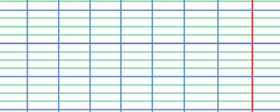 | يلاحظ ويجيب  يتبع تعليمات المعلم  يخطط
الإستثمار | يرسم المعلم النموذج على السبورة المخططة ويطلب من التلاميذ اتباع النموذج على الكراس  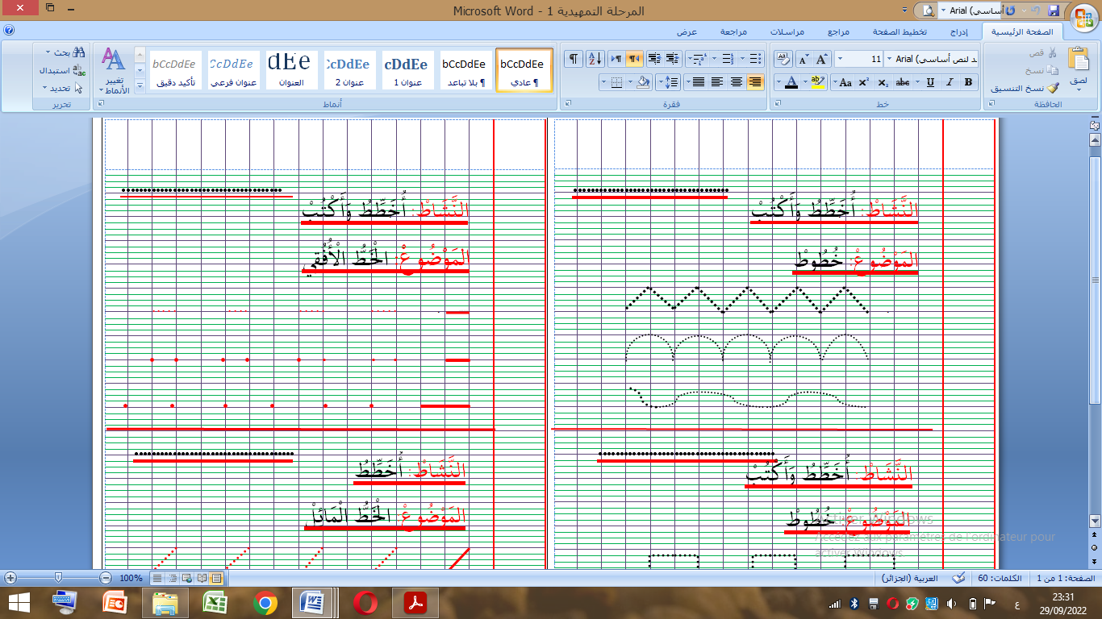 | ينقل النموذج على كراسه

النشاط :لغة عربية السنة الأولى المقطع الأول: المرحلة التمـــــــــهيديــة) اليوم السابع
الحصة01: اسمع واتحدث الزمن :45 دقيقة
النص : أصدقائي الجدد الصيغ :هنيئا لك – مبارك عليك
مؤشر الكفاءة يستعمل عبارات التهنئة ( هنيئا اك – مبارك عليك ( في وضعيات تواصليّة مختلفة.
يراعي عادات الاستماع والتحدث الجيد )الإصغاء، عدم المقاطعة، أخذ الكلمة (

(

المراحل | الوضعيات التعليمية التعلّمية والنشاطات المقترحة | مؤشرات التقويم
مرحلة الانطلاق | ماهو القسم الذي يدرس فيه أحمد؟ ما اسم صديقه؟ | يسمع ويجيب بحرية
مرحلة بناء التعلمات | النشاط الأول :  يسرد العلم النص على مسامع المتعلمين مستخدما الايحاء اللفظي والحسي  قضيت وقتا ممتعا مع رفاقي في المدرسة ، لعبنا لعبة داخل القسم وكنت أنا الفائز فأعطاني معلمي هدية وقال هنيئا لك يا أحمد وفي المساء عدت الى المنزل فرحا مسرورا  النشاط 02: مناقشة محتوى النص  كيف قضى أحمد يومه في المدرسة ؟ من فاز باللعبة ؟  ماذا أعطاه المعلم ؟ وماذا قال له ؟  كيف عاد أحمدالى المنزل؟  النشاط 03 :  أجرأة أحداث النص من طرف المتعلمين (يتقمص كل تلميذ الدور فرديا)  النشاط 04: اشاهد وأعبر  يعرض المعلم مشهد ويستدرج المتعلمين للتعبير عنه  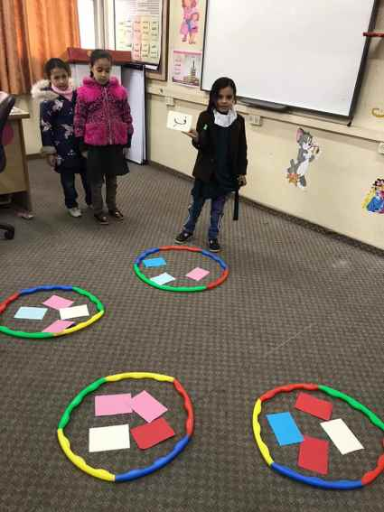  ماذا يفعل الاطفال ؟ ماذا نقول للفائز؟ ..................  النشاط 05: استعمال الصيغة )أحسنت، وشكرا(  استخراج صيغة الاستحسان المذكورة في النص المنطوق: هنيئا لك – مبارك عليك  من فاز باللعبة؟ ماذا قال له المعلم ؟ هنيئا لك  عندما ينجح ابن خالك في الدراسة ماذا تقول له ؟  يطلب المعلّم من التلاميذ إعادة العبارة: هنيئا لك . مبارك عليك  هل تعرف عبارات الشكر أخرى؟ أذكرها؟ | ينصت  يجيب عن الأسئلة  يتقمص دور  يعبر عن مشهد  يكتشف ويستعمل الصيغة
الإستثمار | مسرحة النص المنطوق من طرف المتعلمين | يمثل النص المنطوق مع زملائه

النشاط :لغة عربية السنة الأولى المقطع الأول: المرحلة التمـــــــــهيديــة اليوم السابع
الحصة02: أشاهد وأقرأ الزمن :45 دقيقة
النص : أصدقائي الجدد
مؤشر الكفاءة  يعبّر شفويا عن المشهد الذي يعرض عليه بجمل مفيدة يقرأ، قراءة جهرية، كلمات لأسماء شخصيات أو أماكن أو أشياء، ثم تقطيعها إلى أصواتها. يُحلّل الكلمات المألوفة والجديدة وفق التهجئة الصحيحة .

المراحل | الوضعيات التعليمية التعلّمية والنشاطات المقترحة | مؤشرات التقويم
مرحلة الانطلاق | أين قضى أحمد يومه ؟ كيف كان شعوره ؟ | يسمع ويجيب بحرية
مرحلة بناء التعلمات | النشاط 1 :  يعلق المعلم المشهد  يطلب المعلم من المتعلمين ملاحظة الصورة  ماذا يفعل الأطفال ؟  يسال المعلم ما اسم هذه اللعبة من منكم يحب  ان يلعبها هل تلعبها لوحدك ام مع اصدقائك؟  النشاط 2 :  ماذا قال أحمد عن يومه في المدرسة؟ قضيت يوما ممتعا  يردد المتعلم الجملة عدة مرات  يقطع الجملة صوتيا بالتصفيق ويحسب عدد كلماتها  يحدد مرتبة كل كلمةفي الجملة  النشاط الثالث  يكتب المعلم الجملة : قضيت يوما ممتعا  يقوم المعلم في كل مرة بقراءة الكلمة ثم يردد معه التلاميذ بالتصفيق  من كم كلمة تتكون الجملة 3 كلمات  يشوش المعلم الجملة ويطلب منهم ترتيبها وقراءتها  يطلب المعلم تعويض ممتعا : رائعا | يلاحظ الصور  يستمع الى  المعلم ويجيب  يقرا الكلمة بالتصفيق  يقرا البطاقة بالتصفيق  يرتب الجملة
  قضيت | يوما | ممتعا
الإستثمار | يحمل المعلم بطاقة من الجملة في كل مرة ويطلب من التلاميذ معرفتها  يحذف المعلم في كل مرةبطاقة ويطلب منهم معرفةالبطاقة الناقصة | يميز الكلمات بصريا

النشاط :لغة عربية السنة الأولى المقطع الأول: المرحلة التمـــــــــهيديــة) اليوم السابع
الحصة03: أخطط وأشكل الزمن :30 دقيقة
الموضوع : الخط الأفقي
مؤشر الكفاءة  يرسم المتعلّم أشكالا، أو يكتب حرفا هجائيا محاكيًا نمطًا. يستجيب المتعلّم لقواعد الجلسة الصحيحة والصحيّة،أثناء الكتابة

المراحل | الوضعيات التعليمية التعلّمية والنشاطات المقترحة | مؤشرات التقويم
مرحلة الانطلاق | يطلب المعلّم من المتعلمين اتخاذ الجلسة الصحيحة للكتابة و مسك القلم ويراقب | يستجيب لعدة وضعيات
مرحلة بناء التعلمات | يرسم المعلم خط افقي على السبورة ويسأل ؟ ماذارسمت على السبورة ؟  يسمي المعلم الخط الأفقي ويشرح وضعيته  بالعجين يرسم المتعلم خطوط افقية  ثم يرسم المتعلم على الالواح خط افقي | يلاحظ ويجيب  يتبع تعليمات المعلم  يخطط
الإستثمار | يرسم المعلم النموذج على السبورة المخططة ويطلب من التلاميذ اتباع النموذج على الكراس | ينقل النموذج على كراسه

النشاط :لغة عربية السنة الأولى المقطع الأول: المرحلة التمـــــــــهيديــة) اليوم الثامن
الحصة01: اسمع واتحدث الزمن :45 دقيقة
النص : في ساحة المدرسة الصيغ : نعم /لا
مؤشر الكفاءة يستعمل الجواب ( نعم /لا ( في وضعيات تواصليّة مختلفة.
يراعي عادات الاستماع والتحدث الجيد )الإصغاء، عدم المقاطعة، أخذ الكلمة (

(

المراحل | الوضعيات التعليمية التعلّمية والنشاطات المقترحة | مؤشرات التقويم
مرحلة الانطلاق | أين يذهب أحمدكل صباح ؟ اين يلعب مع اصدقائه في المدرسة | يسمع ويجيب بحرية
مرحلة بناء التعلمات | النشاط الأول :  يسرد العلم النص على مسامع المتعلمين مستخدما الايحاء اللفظي والحسي  دقّ الجرس فخرجنا إلى السّاحة لنستريح  أحمد : تعالوا لنلعب عند سارية العلم ،  بلال :نعم أنا قادم  خديجة لا أنا سألعب مع صديقاتي  النشاط 02: مناقشة محتوى النص  أين خرج التلاميذ عندما دق الجرس ؟ ماذا قال أحمد لأصدقائه؟  هل سيلعب معه بلال؟ ماذاجابه ؟  وهل ستلعب معهما خديجة؟ ماذا أجابته؟  النشاط 03 :  أجرأة أحداث النص من طرف المتعلمين (يتقمص كل تلميذ الدور فرديا)  النشاط 04: اشاهد وأعبر  يعرض المعلم مشهد(من اختيار المعلم )  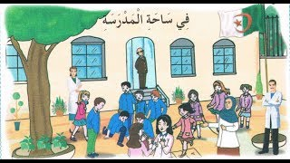  ويستدرج المتعلمين للتعبير عنه  النشاط 05: استعمال الصيغة )نعم /لا(  استخراج صيغة الاستحسان المذكورة في النص المنطوق: نعم...../لا.....  هل وافق بلال على اللعب مع أحمد؟ ماذا أجابه؟  هل وافقت خديجة على اللعب معهما ؟ ماذا قالت؟  يطرح المعلم أسئلة تكون أجوبتها ب نعم أو لا | ينصت  يجيب عن الأسئلة  يتقمص دور  يعبر عن مشهد  يكتشف ويستعمل الصيغة
الإستثمار | مسرحة النص المنطوق من طرف المتعلمين | يمثل النص المنطوق مع زملائه

النشاط :لغة عربية السنة الأولى المقطع الأول: المرحلة التمـــــــــهيديــة اليوم الثامن
الحصة02: أشاهد وأقرأ الزمن :45 دقيقة
النص : في ساحة المدرسة
مؤشر الكفاءة  يعبّر شفويا عن المشهد الذي يعرض عليه بجمل مفيدة يقرأ، قراءة جهرية، كلمات لأسماء شخصيات أو أماكن أو أشياء، ثم تقطيعها إلى أصواتها. يُحلّل الكلمات المألوفة والجديدة وفق التهجئة الصحيحة .

المراحل | الوضعيات التعليمية التعلّمية والنشاطات المقترحة | مؤشرات التقويم
مرحلة الانطلاق | أين خرج التلاميذ عندما دق الجرس؟ | يسمع ويجيب بحرية
مرحلة بناء التعلمات | النشاط 1 :  يعلق المعلم المشهد  يطلب المعلم من المتعلمين ملاحظة الصورة  اين يتواجد التلاميذ ؟ماذا يفعلون؟  النشاط 2 :  متى خرج التلاميذ الى الساحة ؟ دق الجرس فخرجنا الى الساحة  يردد المتعلم الجملة عدة مرات  يقطع الجملة صوتيا بالتصفيق ويحسب عدد كلماتها  يحدد مرتبة كل كلمةفي الجملة  النشاط الثالث  يكتب المعلم الجملة : دق الجرس فخرجنا الى الساحة  يقوم المعلم في كل مرة بقراءة الكلمة ثم يردد معه التلاميذ بالتصفيق  من كم كلمة تتكون الجملة 5 كلمات  يشوش المعلم الجملة ويطلب منهم ترتيبها وقراءتها  يطلب المعلم تعويض الساحة : المطعم | يلاحظ الصور  يستمع الى  المعلم ويجيب  يقرا الكلمة بالتصفيق  يقرا البطاقة بالتصفيق  يرتب الجملة
  دق | الجرس | فخرجنا | إلى | الساحة
الإستثمار | يحمل المعلم بطاقة من الجملة في كل مرة ويطلب من التلاميذ معرفتها  يحذف المعلم في كل مرةبطاقة ويطلب منهم معرفةالبطاقة الناقصة | يميز الكلمات بصريا

النشاط :لغة عربية السنة الأولى المقطع الأول: المرحلة التمـــــــــهيديــة) اليوم الثامن
الحصة03: أخطط وأشكل الزمن :30 دقيقة
الموضوع : الخط العمودي
مؤشر الكفاءة  يرسم المتعلّم أشكالا، أو يكتب حرفا هجائيا محاكيًا نمطًا. يستجيب المتعلّم لقواعد الجلسة الصحيحة والصحيّة،أثناء الكتابة

المراحل | الوضعيات التعليمية التعلّمية والنشاطات المقترحة | مؤشرات التقويم
مرحلة الانطلاق | يطلب المعلّم من المتعلمين اتخاذ الجلسة الصحيحة للكتابة و مسك القلم ويراقب  يطلب من المتعلمين رسم خط أفقي على اللوحة | يستجيب لعدة وضعيات
مرحلة بناء التعلمات | يرسم المعلم خط عمودي على السبورة ويسأل ؟ ماذارسمت على السبورة ؟  يسمي المعلم الخط العمود ويشرح وضعيته  بالعجين يرسم المتعلم خطوط عمودية  ثم يرسم المتعلم على الالواح خط عمودي | يلاحظ ويجيب  يتبع تعليمات المعلم  يخطط
الإستثمار | يرسم المعلم النموذج على السبورة المخططة ويطلب من التلاميذ اتباع النموذج على الكراس  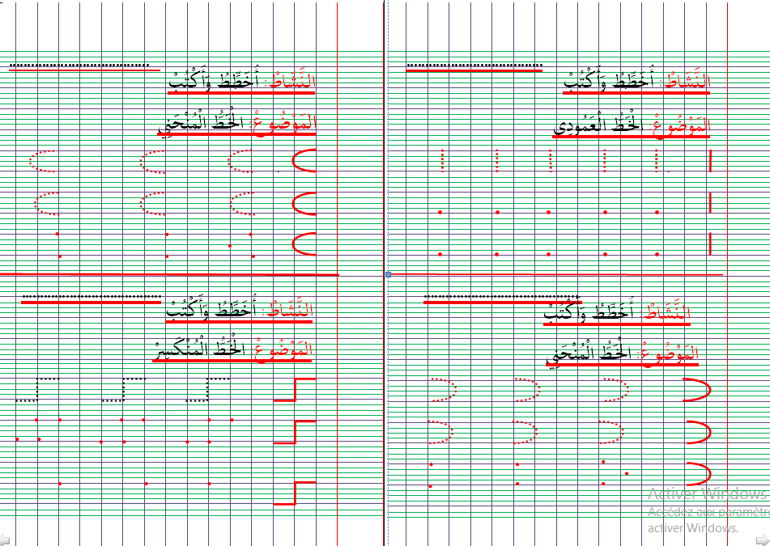 | ينقل النموذج على كراسه

النشاط :لغة عربية السنة الأولى المقطع الأول: المرحلة التمـــــــــهيديــة) اليوم التاسع
الحصة01: اسمع واتحدث الزمن :45 دقيقة
النص : في ساحة المدرسة الصيغ : نعم /لا
مؤشر الكفاءة يستعمل صيغ الاعتذار ( أعتذر /عذرا ...( في وضعيات تواصليّة مختلفة.
يراعي عادات الاستماع والتحدث الجيد )الإصغاء، عدم المقاطعة، أخذ الكلمة (

(

المراحل | الوضعيات التعليمية التعلّمية والنشاطات المقترحة | مؤشرات التقويم
مرحلة الانطلاق | متى نخرج الى الساحة؟ لماذا نخرج الى الساحة؟ | يسمع ويجيب بحرية
مرحلة بناء التعلمات | النشاط الأول :  يسرد العلم النص على مسامع المتعلمين مستخدما الايحاء اللفظي والحسي  دقّ الجرس فخرجنا إلى السّاحة لنستريح .  أحمد : تعالوا لنلعب عند سارية العلم.  قال بلال: اعتذر ، حذائي يؤلمني، لا أستطيع الجريّ .  أحمد: لا عليك ، سنلعب لعبة الخاتم  النشاط 02: مناقشة محتوى النص  أين خرج التلاميذ عندما دق الجرس ؟ ماذا قال أحمد لأصدقائه؟  هل سيلعب معه بلال؟ لماذا ؟ماذا قال  ماذا قال له أحمد؟  النشاط 03 :  أجرأة أحداث النص من طرف المتعلمين (يتقمص كل تلميذ الدور فرديا)  النشاط 04: اشاهد وأعبر  يعرض المعلم مشهد(من اختيار المعلم )  ويستدرج المتعلمين للتعبير عنه  النشاط 05: استعمال الصيغة )أعتذر(  استخراج صيغة الاستحسان المذكورة في النص المنطوق: نعم...../لا.....  هل وافق بلال على اللعب مع أحمد؟ لماذا ؟ ماذا أجابه؟اعتذر حذائي يؤلمني  متى نقول أعتذر؟  يخلق المعلم وضعيات لاستعمال عبارات الاعتذار بين المتعلمين | ينصت  يجيب عن الأسئلة  يتقمص دور  يعبر عن مشهد  يكتشف ويستعمل الصيغة
الإستثمار | مسرحة النص المنطوق من طرف المتعلمين | يمثل النص المنطوق مع زملائه

النشاط :لغة عربية السنة الأولى المقطع الأول: المرحلة التمـــــــــهيديــة اليوم التاسع
الحصة02: أشاهد وأقرأ الزمن :45 دقيقة
النص : في ساحة المدرسة
مؤشر الكفاءة  يعبّر شفويا عن المشهد الذي يعرض عليه بجمل مفيدة يقرأ، قراءة جهرية، كلمات لأسماء شخصيات أو أماكن أو أشياء، ثم تقطيعها إلى أصواتها. يُحلّل الكلمات المألوفة والجديدة وفق التهجئة الصحيحة .

المراحل | الوضعيات التعليمية التعلّمية والنشاطات المقترحة | مؤشرات التقويم
مرحلة الانطلاق | أين خرج التلاميذ عندما دق الجرس؟  لماذا غير أحمد للعبة؟ | يسمع ويجيب بحرية
مرحلة بناء التعلمات | النشاط 1 :  يعلق المعلم المشهد  يطلب المعلم من المتعلمين ملاحظة الصورة  اين يتواجد التلاميذ ؟ماذا يفعلون؟......  النشاط 2 :  ماذا قال أحمد لأصدقائه في الساحة ؟ تعالوا لنلعب عند سارية العلم  يردد المتعلم الجملة عدة مرات  يقطع الجملة صوتيا بالتصفيق ويحسب عدد كلماتها  يحدد مرتبة كل كلمةفي الجملة  النشاط 03:  يكتب المعلم الجملة : تعالوا لنلعب عند سارية العلم  يقوم المعلم في كل مرة بقراءة الكلمة ثم يردد معه التلاميذ بالتصفيق  من كم كلمة تتكون الجملة 5 كلمات  يشوش المعلم الجملة ويطلب منهم ترتيبها وقراءتها  يطلب المعلم تعويض لنلعب : لنجلس | يلاحظ الصور  يستمع الى  المعلم ويجيب  يقرا الكلمة بالتصفيق  يقرا البطاقة بالتصفيق  يرتب الجملة
  تعالوا | لنلعب | عند | سارية | العلم
الإستثمار | يحمل المعلم بطاقة من الجملة في كل مرة ويطلب من التلاميذ معرفتها  يحذف المعلم في كل مرةبطاقة ويطلب منهم معرفةالبطاقة الناقصة | يميز الكلمات بصريا

النشاط :لغة عربية السنة الأولى المقطع الأول: المرحلة التمـــــــــهيديــة) اليوم التاسع
الحصة03: أخطط وأشكل الزمن :30 دقيقة
الموضوع : الخط العمودي
مؤشر الكفاءة  يرسم المتعلّم أشكالا، أو يكتب حرفا هجائيا محاكيًا نمطًا. يستجيب المتعلّم لقواعد الجلسة الصحيحة والصحيّة،أثناء الكتابة

المراحل | الوضعيات التعليمية التعلّمية والنشاطات المقترحة | مؤشرات التقويم
مرحلة الانطلاق | يطلب المعلّم من المتعلمين اتخاذ الجلسة الصحيحة للكتابة و مسك القلم ويراقب  يطلب من المتعلمين رسم خط أفقي على اللوحة | يستجيب لعدة وضعيات
مرحلة بناء التعلمات | يرسم المعلم خط عمودي على السبورة ويسأل ؟ ماذارسمت على السبورة ؟  يسمي المعلم الخط العمود ويشرح وضعيته  بالعجين يرسم المتعلم خطوط عمودية  ثم يرسم المتعلم على الالواح خط عمودي | يلاحظ ويجيب  يتبع تعليمات المعلم  يخطط
الإستثمار | يرسم المعلم النموذج على السبورة المخططة ويطلب من التلاميذ اتباع النموذج على الكراس | ينقل النموذج على كراسه

النشاط :لغة عربية السنة الأولى المقطع الأول: المرحلة التمـــــــــهيديــة) اليوم العاشر
الحصة01: اسمع واتحدث الزمن :45 دقيقة
النص : أدواتي المدرسية الصيغ : الاتجاه (يمين /يسار/بين)
مؤشر الكفاءة يوظف صيغ الاتجاه والتموضع )يمين، يسار، بين( في وضعيات تواصليّة مختلفة .
يراعي عادات الاستماع والتحدث الجيد )الإصغاء، عدم المقاطعة، أخذ الكلمة (

(

المراحل | الوضعيات التعليمية التعلّمية والنشاطات المقترحة | مؤشرات التقويم
مرحلة الانطلاق | ماذا يوجدفي محفظتك؟ ماذا نسمي هذه الأشياء؟ | يسمع ويجيب بحرية
مرحلة بناء التعلمات | النشاط الأول :  يسرد العلم النص على مسامع المتعلمين مستخدما الايحاء اللفظي والحسي  وقفت المعلمة على المصطبة وقالت أخرجوا أدواتكم يا أولاد ، وضعوها على المنضدة .  عرض الجميع أدواتهم إلا بلال اقتربت المعلمة منه، ومسحت على رأسه وقالت له : انظر يمينك، تلك هي أدواتك، فخذها.  النشاط 02: مناقشة محتوى النص  اين وقفت المعلمة ؟ماذا طلبت من التلاميذ ؟  اين طلبت المعلمة وضع الادوات ؟  هل عرض كل التلاميذ ادواتهم ؟ من بقي لم يعرض ادواته ؟  اقتربت المعلمة من بلال ماذا فعلت ؟ اين كان ادوات بلال ؟ ماذا قالت له المعلمة  النشاط 03 :  أجرأة أحداث النص من طرف المتعلمين (يتقمص كل تلميذ الدور فرديا)  النشاط 04: اشاهد وأعبر  يعرض المعلم مشهد(من اختيار المعلم ) ويستدرج المتعلمين للتعبير عنه  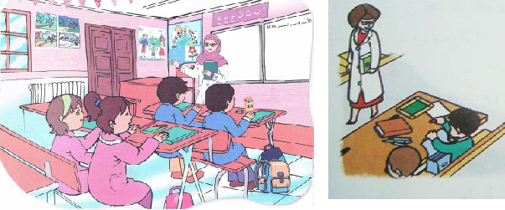  النشاط 05: استعمال الصيغة )يمين /يسار)  هل اخرج بلال أدواته من المحفظة؟ ماذا فعلت المعلمة ؟  ماذا قالت له؟ الى أي اتجاه التفت بلال ؟  يخلق المعلم وضعيات داخل القسم لاستعمال يمين/يسار /بين | ينصت  يجيب عن الأسئلة  يتقمص دور  يعبر عن مشهد  يكتشف ويستعمل الصيغة
الإستثمار | مسرحة النص المنطوق من طرف المتعلمين | يمثل النص المنطوق مع زملائه

النشاط :لغة عربية السنة الأولى المقطع الأول: المرحلة التمـــــــــهيديــة اليوم العاشر
الحصة02: أشاهد وأقرأ الزمن :45 دقيقة
النص : أدواتي المدرسية
مؤشر الكفاءة  يعبّر شفويا عن المشهد الذي يعرض عليه بجمل مفيدة يقرأ، قراءة جهرية، كلمات لأسماء شخصيات أو أماكن أو أشياء، ثم تقطيعها إلى أصواتها. يُحلّل الكلمات المألوفة والجديدة وفق التهجئة الصحيحة .

المراحل | الوضعيات التعليمية التعلّمية والنشاطات المقترحة | مؤشرات التقويم
مرحلة الانطلاق | ماذا طلبت المعلمة من التلاميذ ؟ أين كانت أدوات بلال؟ | يسمع ويجيب بحرية
مرحلة بناء التعلمات | النشاط 1 :  يعلق المعلم المشهد  يطلب المعلم من المتعلمين ملاحظة الصورة  اين يتواجد التلاميذ ؟ماذا يفعلون؟......  النشاط 2 :  أين وقفت المعلمة؟ ؟ وقفت المعلمة على المصطبة  يردد المتعلم الجملة عدة مرات  يقطع الجملة صوتيا بالتصفيق ويحسب عدد كلماتها  يحدد مرتبة كل كلمةفي الجملة  النشاط 03:  يكتب المعلم الجملة : وقفت المعلمة على المصطبة  يقوم المعلم في كل مرة بقراءة الكلمة ثم يردد معه التلاميذ بالتصفيق  من كم كلمة تتكون الجملة 4 كلمات  يشوش المعلم الجملة ويطلب منهم ترتيبها وقراءتها  يطلب المعلم تعويض المعلمة : هدى / خديجة / بلال | يلاحظ الصور  يستمع الى  المعلم ويجيب  يقرا الكلمة بالتصفيق  يقرا البطاقة بالتصفيق  يرتب الجملة
  وقفت | المعلمة | على | المصطبة
الإستثمار | يحمل المعلم بطاقة من الجملة في كل مرة ويطلب من التلاميذ معرفتها  يحذف المعلم في كل مرةبطاقة ويطلب منهم معرفةالبطاقة الناقصة | يميز الكلمات بصريا

النشاط :لغة عربية السنة الأولى المقطع الأول: المرحلة التمـــــــــهيديــة) اليوم العاشر
الحصة03: أخطط وأشكل الزمن :30 دقيقة
الموضوع : خطوط +
مؤشر الكفاءة  يرسم المتعلّم أشكالا، أو يكتب حرفا هجائيا محاكيًا نمطًا. يستجيب المتعلّم لقواعد الجلسة الصحيحة والصحيّة،أثناء الكتابة

المراحل | الوضعيات التعليمية التعلّمية والنشاطات المقترحة | مؤشرات التقويم
مرحلة الانطلاق | يطلب المعلّم من المتعلمين اتخاذ الجلسة الصحيحة للكتابة و مسك القلم ويراقب  يطلب من المتعلمين رسم خط أفقي على اللوحة | يستجيب لعدة وضعيات
مرحلة بناء التعلمات | يرسم المعلم خط افقي على السبورة ويسأل ؟ ماذارسمت على السبورة ؟  يرسم فوقه خط عمودي ويسأل  يشرح المعلم كيفية الرسم  بالعجين يرسم المتعلم النموذج  ثم يرسم المتعلم على الالوح | يلاحظ ويجيب  يتبع تعليمات المعلم  يخطط
الإستثمار | يرسم المعلم النموذج على السبورة المخططة ويطلب من التلاميذ اتباع النموذج على الكراس | ينقل النموذج على كراسه

